**Exercice 1 :**

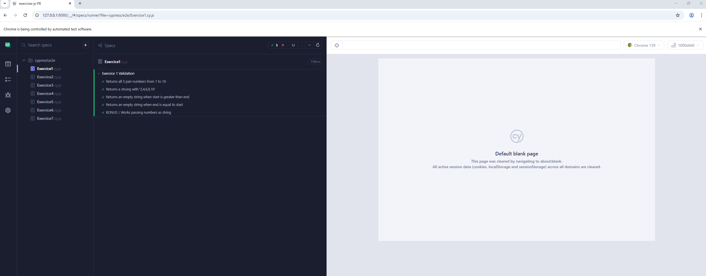

**Exercice 2 :**

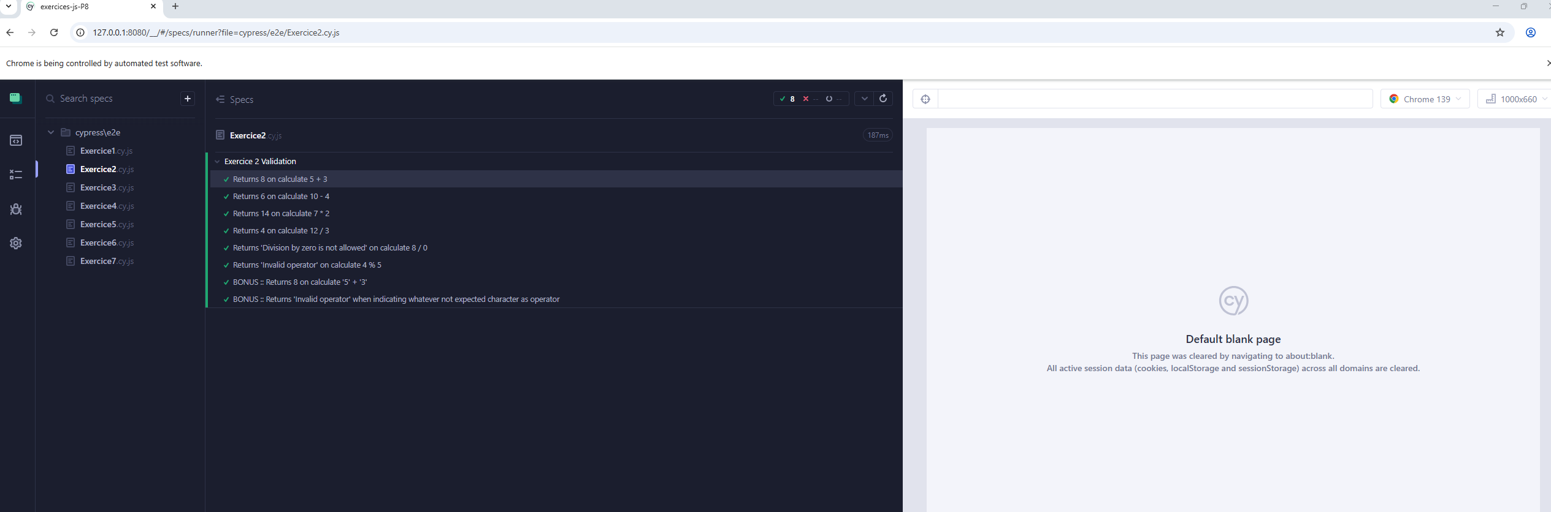

**Exercice 3 :**

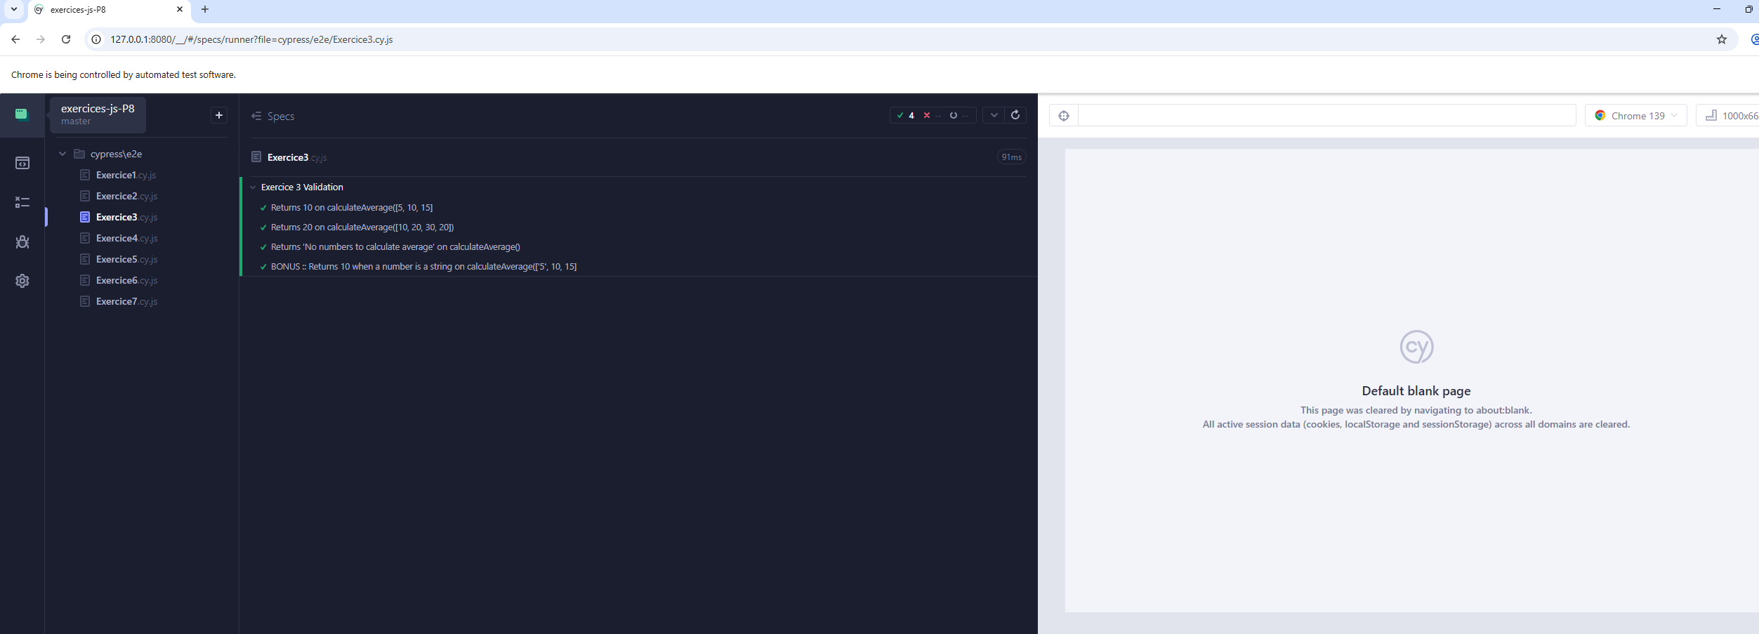

**Exercice 4 :**

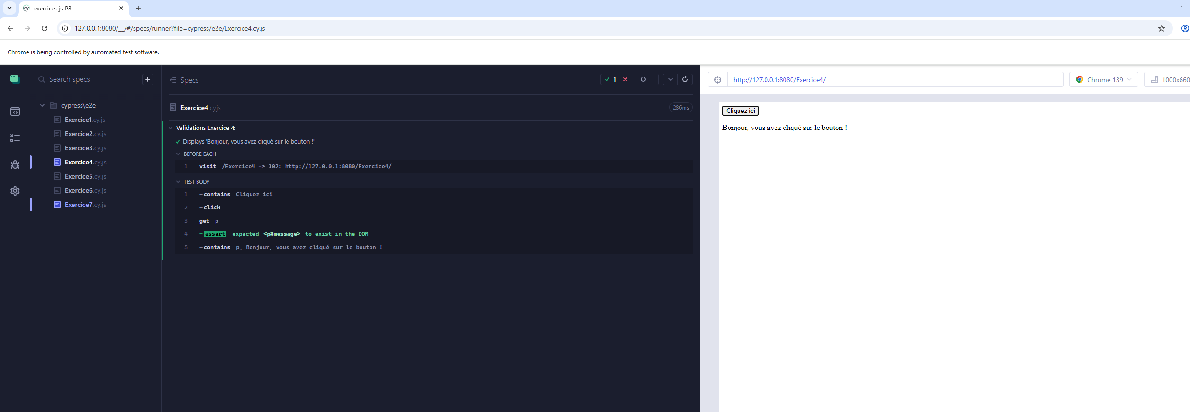

**Exercice 5 :**

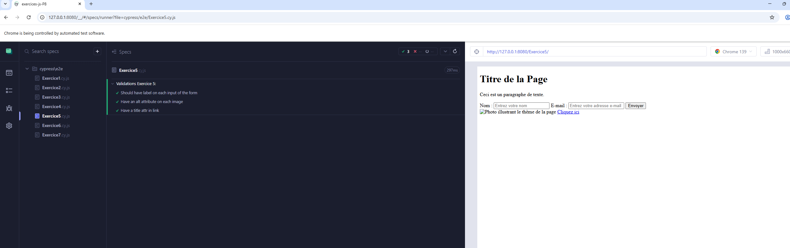

**Exercice 6 :**

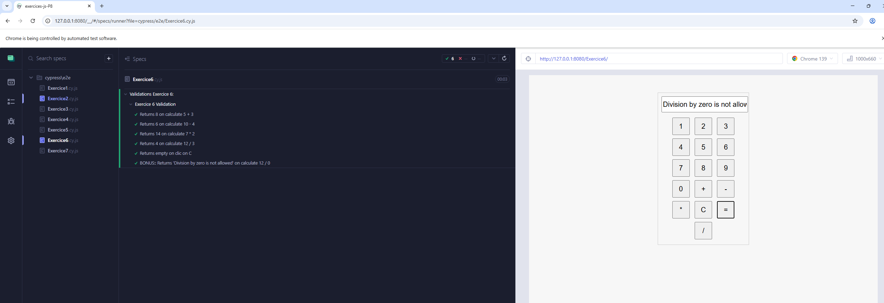

**Exercice 7 :**

